**Pression**

1. Mat et Meth

L’acquisition des capteurs est induite par un terminal informatique par branchement.

Les mesures de pression atmosphériques ont été réalisées à l’aide de capteurs Solinst, positionnés près du terminal. Elles ont été collectées afin d’apporter une correction aux données de pression hydrostatique acquises par les capteurs à membrane NKE. En plus des données de pression, ces derniers obtiennent également des données de température qui n’ont pu être traitées ici par manque de temps.

Au préalable, les capteurs NKE ont été calibrés à des paliers de profondeur différents (Tableau_résumé). Chaque capteur a ensuite été positionné à des coordonnées (Tableau_résumé), puis retiré pour la synchronisation horaire et la sauvegarde des données (.csv) sur le terminal.

Grâce à un traitement sur Python :

* Les données fournies en profondeur NKE (m), ont été reconverties en pression (bar).
* Les fréquences d’acquisition des capteurs atmosphériques étant différentes, elles ont été interpolées, puis retranchées sur celles des données de l’eau.
* Le tout a été reconverti en profondeur (m) à l’ai de de la loi fondamentale de l’hydrostatique : P = rho x g x h. La valeur de la masse volumique (rho) a été déduite des valeurs des sondes CTD utilisées au Frioul (entre 1028 et 1029 kg/m3).

Par manque de temps, la calibration n’a pu être faite pour tous les capteurs. Le principe consiste à moyenner les valeurs de chaque palier de calibration, corriger la hauteur mesurée par le capteur par celle connue, puis affecter la correction à l’ensemble des données. Un exemple est donné ici pour la sonde 03 :

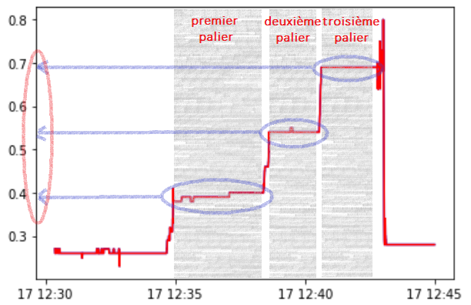

|  |  |  |  |
| --- | --- | --- | --- |
| **Calibration 03** | **Hauteur (m)** | **Hauteur Capteur (m)** | **Correction (m)** |
| **1er palier** | 0,125 | 0,4 | 0,275 |
| **2e palier** | 0,263 | 0,56 | 0,297 |
| **3e palier** | 0,407 | 0,7 | 0,293 |
|  |  | **Moyenne de la correction** | 0,288333333 |

Les données de calibration ainsi que de profondeur corrigées sont disponibles dans l’archive à la [référence].

II) Résultats

Exemple de la sonde 03 :

Pression atmosphérique

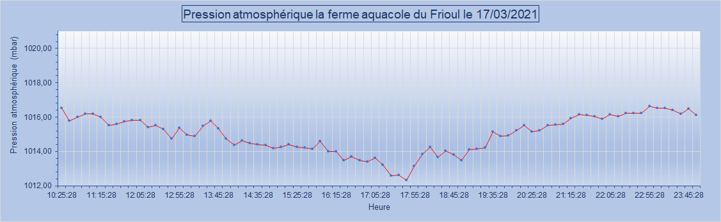

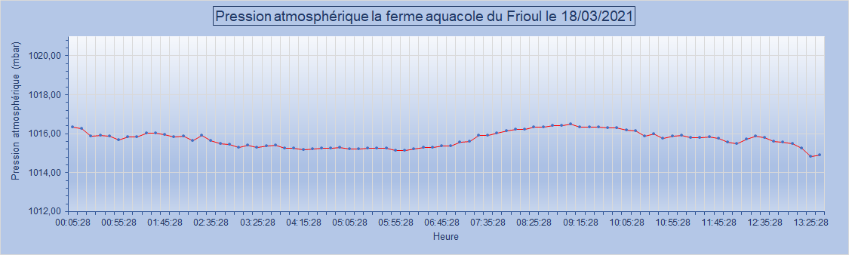

Pression corrigée

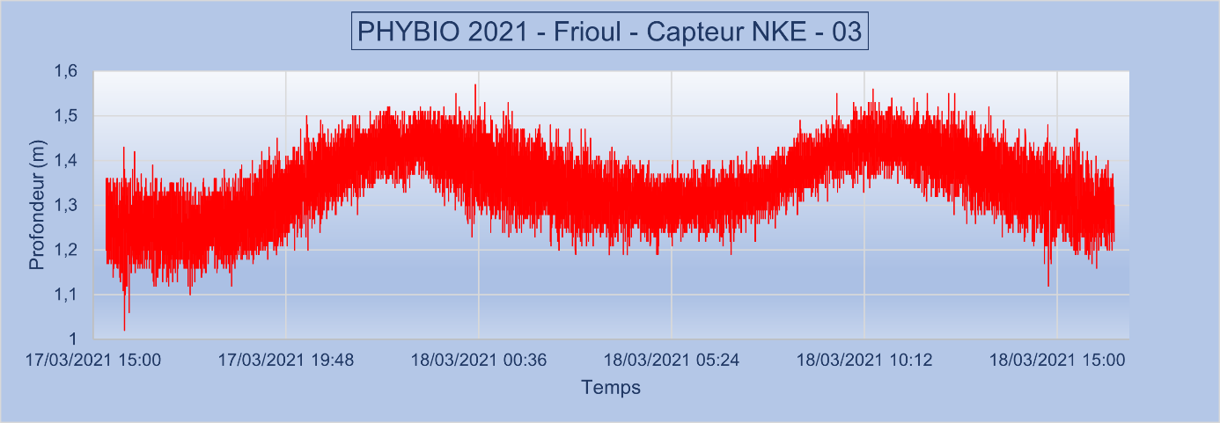

Pression corrigée et calibrée

